

Site web de diffusion de contenus – Accueil M2I

Cahier des charges – v1.2 – 04/04/2018

ALAIN GAILLE – FRANCE SIMIONI – Romain RICHARD

# Objectif

Le projet a pour objectif de diffuser du contenu multimédia sur l’écran de l’accueil.

Cette diffusion se fera à travers un site web.

*Le développement de ce site web peut être confié sous forme de projet aux stagiaires CDI. Le design peut être proposé en forme de projet aux stagiaires WD.*

Un PC sera dédié au lancement du site. Ce sera la tâche unique de ce matériel. Rien d’autre ne sera réalisable avec cet ordinateur. Un seul bouton permettra l’accès au backoffice.

Il sera démarré et éteint automatiquement.

# Carte du site

# Site / Backoffice

## Site : Écran de diffusion

Le site web est affiché en plein écran.

Il affiche les contenus et les enchaine comme prévu par le backoffice. Aucun accès n’est réalisable sur ce contenu. Il est entièrement piloté à distance à travers les réglages réalisés dans le backoffice.

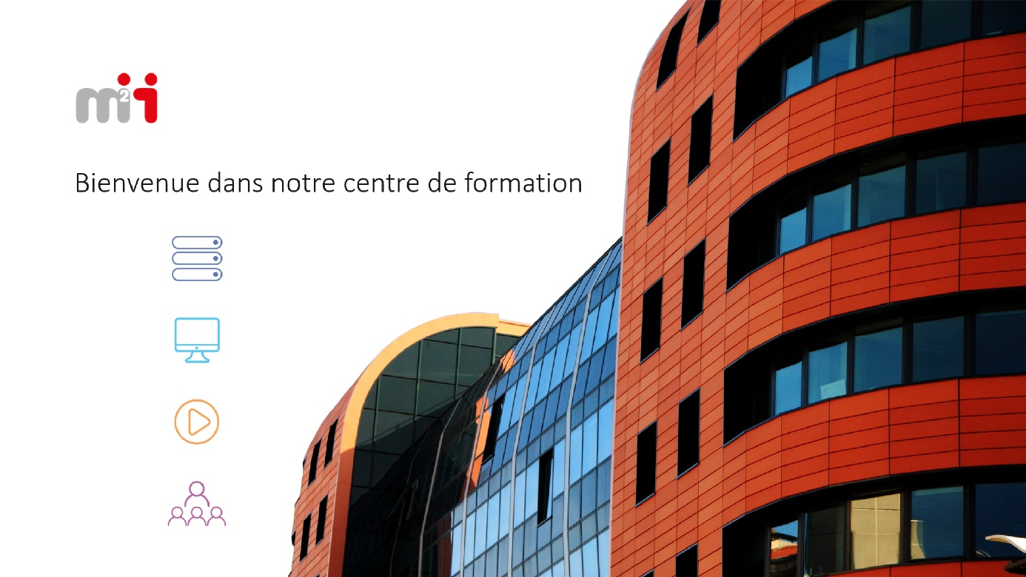

## Accès au backoffice

Pour accéder au backoffice, il faut se connecter à son adresse.

Une identification est requise :

Une image contenant capture d’écran

Description générée avec un niveau de confiance très élevé

# Backoffice – Gestion des contenus

Une image contenant capture d’écran

Description générée avec un niveau de confiance très élevé

Le backoffice affiche la liste des contenus.

**La partie gauche** permet de prendre connaissance que la diffusion est active. Quand la diffusion est active, l’ordinateur démarre et s’éteint automatiquement aux horaires indiqués.

Le bouton « revenir à la diffusion » affiche à nouveau le site web.

**La partie centrale** permet de consulter la liste des médias dans l’ordre chronologique de diffusion.

**En survolant un élément**, le contenu défile s’il n’est pas affiché en entier. **En cliquant sur l’élément**, des boutons de modification s’affichent.

**La partie droite** affiche un bouton permettant l’ajout d’un média. **En cliquant dessus**, l’écran affiche les types de médias disponibles.

**La partie supérieure droite** permet de gérer les comptes utilisateurs pouvant s’identifier sur le site pour paramétrer le backoffice.

La pile des contenus synthétise tous les ajouts qui ont été fait et permet d’afficher la chronologie et la durée de chacun des contenus.

Si une plage horaire n’est pas couverte, le site web revient sur le logo M2i.

## Désactivation de la diffusion

En cliquant sur le bouton « Diffusion active », le backoffice s’opacifie. Seul le jour de reprise automatique de diffusion est accessible. L’utilisateur peux alors revenir à la diffusion ce qui affichera un écran M2I figé. L’écran figé de M2i affiche le logo M2i.

Une image contenant capture d’écran

Description générée avec un niveau de confiance très élevé

En cliquant sur le bouton « Diffusion inactive », le flux automatique se remet en place.

## Gestion des utilisateurs

Le bouton de paramètres situé dans le coin supérieur droit permet d’atteindre la liste des utilisateurs.

Une image contenant capture d’écran

Description générée avec un niveau de confiance très élevé

Une image contenant capture d’écran

Description générée avec un niveau de confiance très élevé

Chaque utilisateur possède un bouton de réglages et un bouton de suppression.

Le bouton « créer » affiche une fenêtre de création d’un nouvel utilisateur.

### Réglages de l’utilisateur existant

Une image contenant capture d’écran

Description générée avec un niveau de confiance très élevéLe bouton de réglages permet d’atteindre les informations : Identifiant, Nom et Prénom. Il donne accès à la modification du mot de passe.

Une image contenant capture d’écran

Description générée avec un niveau de confiance très élevé

Une image contenant capture d’écran

Description générée avec un niveau de confiance très élevéLe bouton de suppression demande une confirmation.

### Création d’un nouvel utilisateur

Tous les champs sont obligatoires :

Une image contenant capture d’écran

Description générée avec un niveau de confiance très élevé

## Ajout d’un contenu

En cliquant sur le bouton « **Ajouter un média** », l’écran affiche 3 possibilités :

Une image contenant capture d’écran

Description générée avec un niveau de confiance très élevé

Les 2 premiers choix offrent la possibilité de choisir entre les flux vidéo (chaines de télévision) et les flux audio (radios) disponibles avec la Freebox.

Le 3ème bouton affiche les fichiers disponibles dans le « **panier de contenus** ». Il s’agit des fichiers placés dans le dossier dédié à cet effet et accessible par les différentes personnes ayant besoin de modifier le contenu.

Une image contenant capture d’écran

Description générée avec un niveau de confiance très élevé

### Flux vidéo

Le choix du premier bouton affiche la liste des chaines de télévision accessibles avec la Freebox.

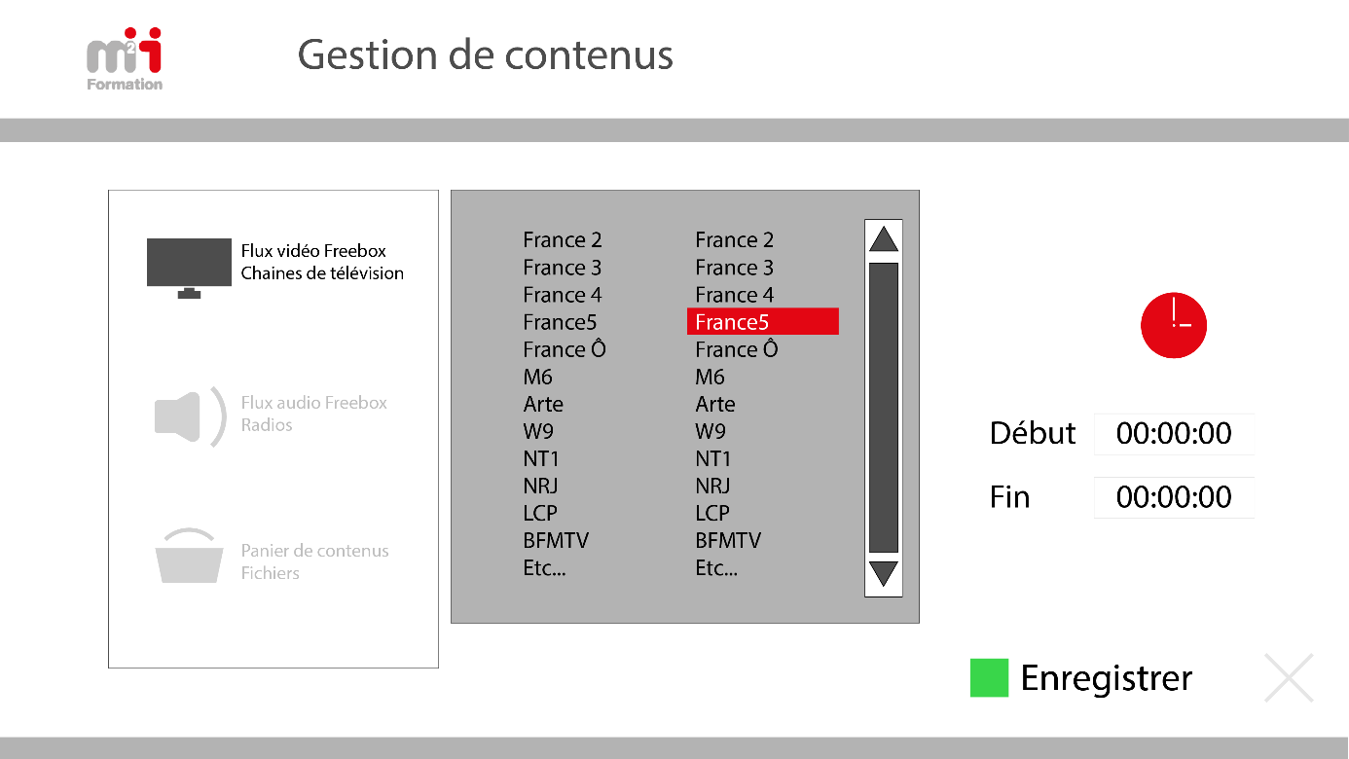

### Flux audio

Le choix du second bouton affiche la liste des radios accessibles avec la Freebox.

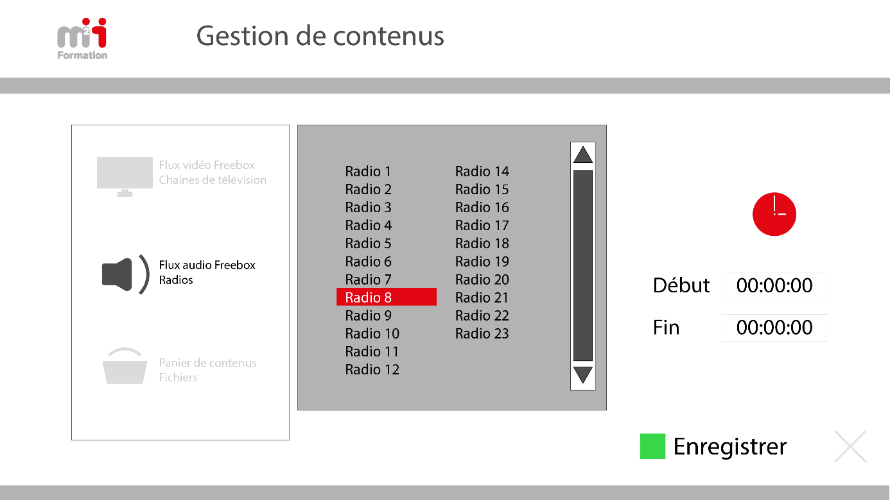

### Flux Fichier

Le choix du troisième bouton affiche la liste des fichiers placés dans le dossier dédié au panier de contenus.

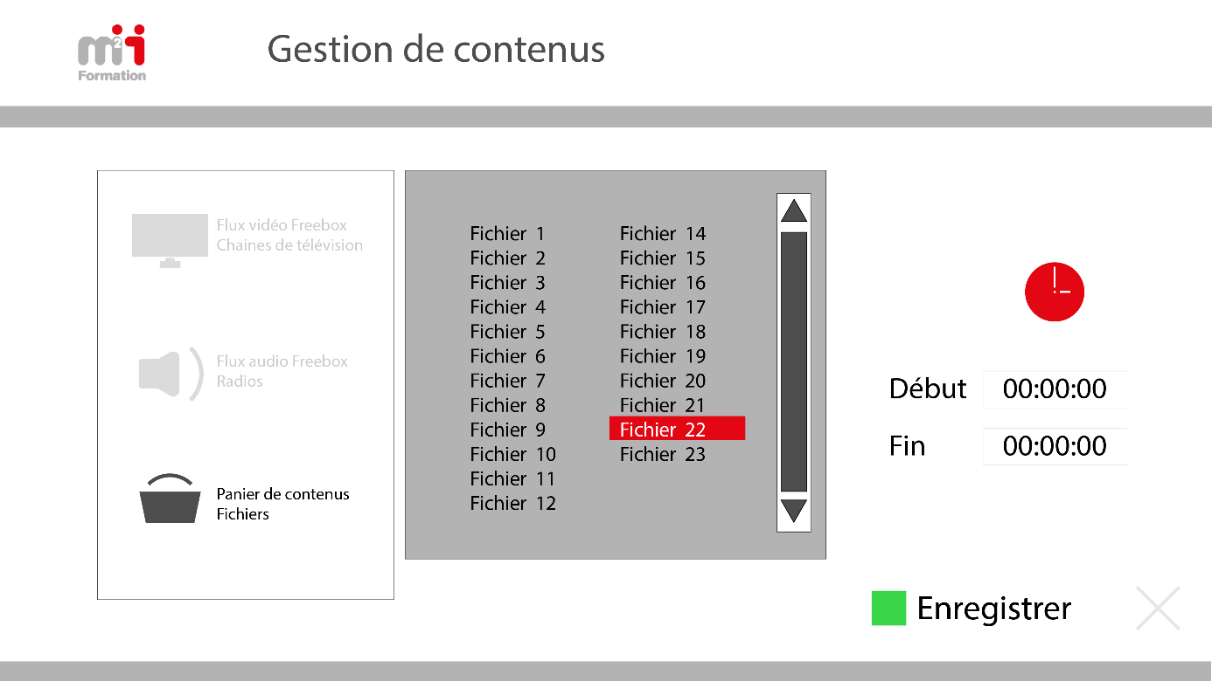

#### Types de fichiers du panier de contenu

Voici la liste des différents formats qui seront lisibles par le site :

Liste des formats vidéo et audio :

* Mp4 (H264, Mpeg 4)
* Avi
* QuickTime
* Wmv
* Mp3
* AAC
* Wms

Liste des formats bureautique :

* Pptx / ppt
* Pdf

### Paramétrage de la durée

Quand un contenu est ajouté, il faut paramétrer ses horaires de diffusion.



### Validation de l’ajout

Quand le type de contenu, le contenu et la plage horaire sont renseignés, il faut valider la demande avec le bouton « Enregistrer ». Ce bouton ne doit pas accepter la validation tant que ces 3 informations ne sont pas remplies.

La validation analyse la plage horaire et place le contenu à la bonne place dans la liste principale.

### Gestion des conflits d’horaires

Quand des horaires renseignés empiètent sur des horaires existants, ce sont les nouveaux flux qui sont conservés. Les anciens flux viennent se placer en fin de liste au format noir.

Une image contenant capture d’écran

Description générée avec un niveau de confiance très élevé

## Modification d’un contenu

En survolant les contenus, les informations liées au contenu (nom, plage horaire et durée) défilent horizontalement si la surface horizontale n’est pas assez large pour tout afficher.

En cliquant sur un contenu, des boutons de paramètres s’affichent.

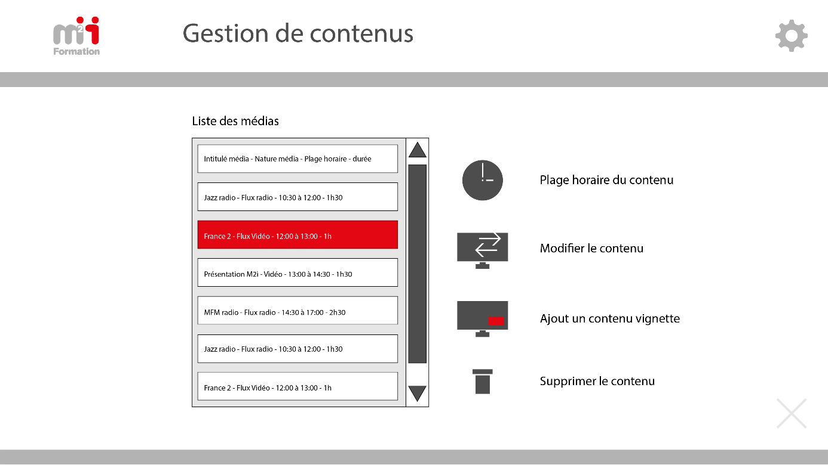

Il est possible de

* Modifier les horaires
* Modifier le contenu
* Ajouter au flux une vignette
* Supprimer le contenu sélectionné

### Modification des horaires

En cas de modification des horaires et en cas de problème d’empiètement de plage horaire, la gestion de conflits d’horaires s’applique, comme c’est déjà le cas lors d’un ajout de flux.

Une image contenant capture d’écran

Description générée avec un niveau de confiance très élevé

### Modifier le contenu

Lors de la demande de modification du contenu, le même processus que l’ajout de contenu se déclenche. L’écran précise simplement qu’il s’agit d’une modification.

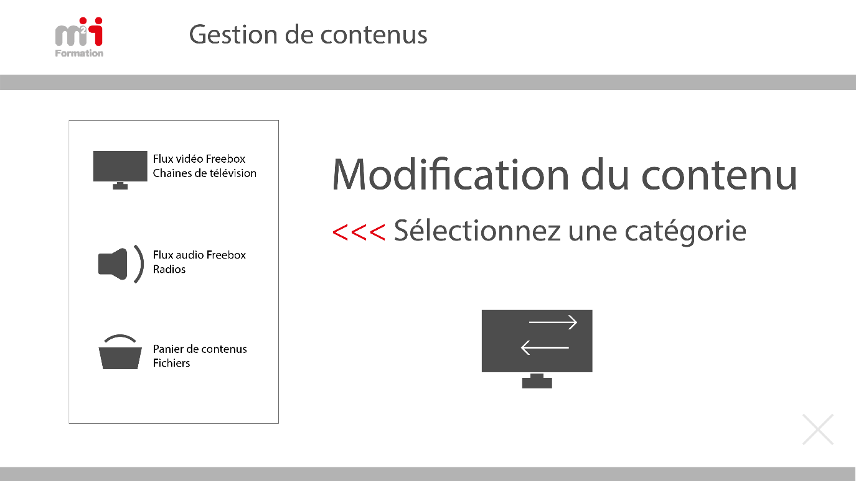

### Ajout d’un contenu vignette

Lors de l’ajout d’une vignette à un contenu, le même processus que l’ajout de contenu se déclenche. L’écran précise simplement qu’il s’agit d’une vignette.

Une image contenant capture d’écran

Description générée avec un niveau de confiance très élevé

La vignette se place en bas à droite. Sa taille est un ratio de 30% soit pour de la HD 576px / 324px.

Une image contenant bâtiment

Description générée avec un niveau de confiance très élevé

Si les horaires de diffusion de la vignette dépassent antérieurement ou postérieurement la diffusion du flux parent, ils sont corrigés pour correspondre aux horaires du flux parent.

Les vignettes sont représentées en contenu enfant dans la liste des contenus :

Une image contenant capture d’écran

Description générée avec un niveau de confiance très élevé

### Suppression d’un contenu

Une demande de confirmation apparaît quand une suppression est demandée.

Une image contenant capture d’écran

Description générée avec un niveau de confiance très élevé